СОВЕТ НАРОДНЫХ ДЕПУТАТОВ
НОВОХОПЕРСКОГО МУНИЦИПАЛЬНОГО РАЙОНА
ВОРОНЕЖСКОЙ ОБЛАСТИ

РЕШЕНИЕ

« 12 » сентября 2006г. № 18/16
г. Новохоперск

О гербе муниципального образования «Новохоперский муниципальный район»

В соответствии со ст. 9 Федерального закона от 06.10.2003 № 131-ФЗ «Об общих принципах организации местного самоуправления в Российской Федерации», со ст. 3 Устава Новохоперского муниципального района Совет народных депутатов Новохоперского муниципального района

РЕШИЛ:

- Утвердить Положение о гербе муниципального образования «Новохоперский муниципальный район» (приложение 1).
- Утвердить рисунок герба муниципального образования «Новохоперский муниципальный район » (в многоцветном, одноцветном и одноцветном, с использованием условной штриховки для обозначения цветов, вариантах) (приложения 2,3,4).
- Направить необходимый пакет документов по гербу муниципального образования «Новохоперский муниципальный район» в Геральдический совет при Президенте Российской Федерации на геральдическую экспертизу с последующим внесением герба в Государственный геральдический регистр Российской Федерации.
- Опубликовать настоящее решение в районной газете «Вести».
- Контроль исполнения настоящего решения возложить на председателя постоянной депутатской комиссии по законности, безопасности, правам человека, регламенту и вопросам местного самоуправления Махотину Зою Викторовну.

Глава муниципального района В.Т. Петров

Приложение 1
к решению Совета народных депутатов Новохоперского муниципального района от от « 12 » сентября 2006г. № 18/16

ПОЛОЖЕНИЕ
О ГЕРБЕ МУНИЦИПАЛЬНОГО ОБРАЗОВАНИЯ
«НОВОХОПЕРСКИЙ МУНИЦИПАЛЬНЫЙ РАЙОН» ВОРОНЕЖСКОЙ ОБЛАСТИ

Настоящим положением устанавливается герб муниципального образования «Новохоперский муниципальный район» Воронежской области, его описание и порядок официального использования.
1. Общие положения
1.1. Герб муниципального образования «Новохоперский муниципальный район» Воронежской области (далее - герб Новохоперского муниципального района) составлен по правилам и соответствующим традициям геральдики и отражает исторические, культурные, социально-экономические, национальные и иные местные традиции.
1.2. Положение о гербе и рисунки герба Новохоперского муниципального района в многоцветном, одноцветном и одноцветном, с использованием условной штриховки для обозначения цветов, вариантах хранятся в администрации Новохоперского муниципального района и доступны для ознакомления всем заинтересованным лицам.

2. Статус герба Новохоперского муниципального района
2.1. Герб Новохоперского муниципального района является официальным символом Новохоперского муниципального района.
2.2. Герб Новохоперского муниципального района подлежит внесению в Государственный геральдический регистр Российской Федерации.

3. Геральдическое описание и обоснование символики герба Новохоперского муниципального района
3.1. Геральдическое описание герба Новохоперского муниципального района гласит:
«В пересеченном серебряном и лазоревом (синем, голубом) поле видимое сверху и вписанное по краям золотое укрепление (крепость) о четырех бастионах (один, два и один); пространство внутри укрепления волнисто пересечено лазурью (синим, голубым) и серебром; внутри крепости - зеленый выходящий стебель водяного ореха с одним серебряным цветком и двумя такими же бутонами; листы, отходящие от стебля, оплетают стены укрепления между бастионами».
3 2. Герб муниципального образования «Новохоперский муниципальный район» в соответствии со статьей 19 Закона Воронежской области от 5 июля 2005 г. №50-03 «Об официальной и иной символике в Воронежской области» может воспроизводиться в двух равно допустимых версиях:
- с вольной частью - четырехугольником, занимающим менее одной четверти гербового щита и примыкающим к углу либо краю щита изнутри с гербом (композицией гербового щита) Воронежской области;
- без вольной части.
3.3. Обоснование символики герба Новохоперского муниципального района.
Герб языком символов и аллегорий отражает исторические и природные особенности Новохоперского района.
Новохоперский район расположен в восточной части Воронежской области.
В 1710 году на месте Пристанского казачьего городка по указу Петра I была заложена Хоперская земляная крепость (названная затем Новой Хоперской), сооружение которой завершилось в 1716 году. По воле Петра I здесь заложили и спустили на воду 6 боевых судов первой в России Азоской военной флотилии. Новая Хоперская крепость показана в гербе золотым укреплением о четырех бастионах. Изображение крепости, подобное ромбу, встречается на первом регулярном плане города Новохоперска, утвержденном в 1806 году.
Крепость в геральдике - символ предусмотрительности, защиты от любых нападений.
В Новохоперском районе расположен Хоперский государственный природный заповедник. Заповедник богат редкими видами животного и растительного мира. Один из них -водяной орех (чилим), занесённый в Красную книгу, символизирует живописность и уникальность природы Новохоперского района. Хоперский заповедник является эталоном природы центрального Черноземья.
По территории района протекает река Хопер - одна из красивейших и чистых рек Европы. Вдоль этой удивительной и хрустально чистой реки расположена территория заповедника. Река Хопер показана в гербе лазоревым полем, а уникальные качества ее воды отражены сочетанием лазоревого цвета и серебра. Перемена цвета внутри крепости показывает многочисленные озера, расположенные на территории района.
Золото в геральдике - символ богатства, уважения, интеллекта, стабильности.
Серебро - символ мира, взаимопонимания, чистоты.
Лазурь - символ возвышенных устремлений, мышления, искренности и добродетели.
Зелёный цвет — символ возрождения, природы и плодородия, здоровья.
3.4. Авторская группа:
идея герба: Константин Мочёнов (Химки),
обоснование символики: Юрий Коржик (Воронеж),
художник: Роберт Маланичев (Москва),
компьютерный дизайн: Галина Русанова (Москва).

4. Порядок воспроизведения герба Новохоперского муниципального района

4.1. Воспроизведение герба Новохоперского муниципального района, независимо от его размеров и техники исполнения, должно точно соответствовать геральдическому описанию, приведенному в п.3.1. статьи 3 настоящего Положения. Воспроизведение герба Новохоперского муниципального района допускается в многоцветном, одноцветном, и одноцветном, с использованием условной штриховки для обозначения цветов, вариантах.
Ответственность за искажение рисунка герба или изменение композиции или цветов, выходящее за пределы геральдически допустимого, несет исполнитель допущенных искажений.

5. Порядок официального использования герба Новохоперского муниципального района

5 1. Герб Новохоперского муниципального района помещается:
- на фасадах зданий органов местного самоуправления; предприятий, учреждений и организаций, находящихся в муниципальной собственности;
- в залах заседаний органов местного самоуправления, рабочих кабинетах выборных должностных лиц местного самоуправления, руководителей предприятий, учреждений и организаций, находящихся в муниципальной собственности;
- на указателях при въезде на территорию Новохоперского муниципального района;
5.2. Герб Новохоперского муниципального района помещается на бланках:
- главы Новохоперского муниципального района, иных выборных должностных лиц местного самоуправления;
- представительного и исполнительного органов местного самоуправления;
- руководителей предприятий, учреждений и организаций, находящихся в муниципальной собственности;
- нормативных правовых актов органов местного самоуправления и должностных лиц местного самоуправления;
- на официальных изданиях органов местного самоуправления, предприятий, учреждений и организаций, находящихся в муниципальной собственности.
5.3. Герб Новохоперского муниципального района воспроизводится на удостоверениях лиц, осуществляющих службу на должностях в органах местного самоуправления, муниципальных служащих, депутатов представительного органа местного самоуправления; членов иных органов местного самоуправления; служащих (работников) предприятий, учреждений и организаций, находящихся в муниципальной собственности;
Герб Новохоперского муниципального района помещается на печатях органов местного самоуправления; предприятий, учреждений и организаций, находящихся в муниципальной собственности.
5.4. Герб Новохоперского муниципального района может помещаться на:
- отличительных знаках, наградах главы Новохоперского муниципального района;
- отличительных знаках, наградах представительного органа местного самоуправления;
- на транспортных средствах, находящихся в муниципальной собственности.
Допускается размещение герба Новохоперского муниципального района на:
- изданиях печатных средств массовой информации, краеведческих изданиях Новохоперского муниципального района;
- грамотах, приглашениях, визитных карточках должностных лиц органов местного самоуправления; а также использование его в качестве геральдической основы для изготовления знаков, эмблем, иной символики, оформления зрелищных мероприятий.
5.5. При одновременном размещении гербов Новохоперского муниципального района и Воронежской области герб Новохоперского муниципального района располагается правее герба Воронежской области (если стоять к ним лицом).
При одновременном размещении Государственного герба Российской Федерации и герба Новохоперского муниципального района Государственный герб Российской Федерации располагается слева (если стоять к ним лицом).
При одновременном размещении чётного числа гербов (но более двух). Государственный герб Российской Федерации располагается левее центра (если стоять к ним лицом). Справа от Государственного герба Российской Федерации располагается герб Воронежской области, слева от Государственного герба Российской Федерации располагается герб Новохоперского муниципального района; справа от герба Воронежской области располагается герб иного муниципального образования, общественного объединения либо предприятия, учреждения или организации.
5.6. При одновременном размещении Государственного герба Российской Федерации, гербов Воронежской области и Новохоперского муниципального района Государственный герб Российской Федерации располагается в центре. Слева от Государственного герба Российской Федерации располагается герб Воронежской области, справа от Государственного герба Российской Федерации располагается герб Новохоперского муниципального района (если стоять к ним лицом).
При одновременном размещении нечётного числа гербов (но более трёх). Государственный герб Российской Федерации располагается в центре (если стоять к ним лицом).
5.7. Размер герба Новохоперского муниципального района не может превышать размеры Государственного герба Российской Федерации, герба Воронежской области, гербов иных субъектов Российской Федерации, а высота размещения герба Новохоперского муниципального района не может превышать высоту размещения Государственного герба Российской Федерации, герба Воронежской области, гербов иных субъектов Российской Федерации.
5.8. Порядок изготовления, использования, хранения и уничтожения бланков, печатей и иных носителей изображения герба Новохоперского муниципального района устанавливается органами местного самоуправления Новохоперского муниципального района.

6. Порядок использования герба Новохоперского муниципального района предприятиями, учреждениями и организациями, не находящимися в муниципальной собственности, а также физическими лицами

6.1. Порядок использования герба Новохоперского муниципального района предприятиями, учреждениями и организациями, не находящимися в муниципальной собственности, а также физическими лицами, строятся на договорной основе.
6.2. Иные случаи использования герба Новохоперского муниципального района устанавливаются нормативными правовыми актами органов местного самоуправления и должностных лиц местного самоуправления.

7. Ответственность за нарушение настоящего Положения

7.1. Использование герба Новохоперского муниципального района с нарушением настоящего Положения, а также надругательство над гербом Новохоперского муниципального района влечет за собой ответственность в соответствии с законодательством Российской Федерации.

8. Заключительные положения

8.1. Внесение в состав (рисунок) герба Новохоперского муниципального района каких-либо внешних украшений, а также элементов официальных символов Воронежской области допустимо лишь в соответствии с законодательством Российской Федерации, нормативными правовыми актами Воронежской области. Эти изменения должны сопровождаться пересмотром статьи 3 настоящего Положения для отражения внесенных элементов в описании.
8.2. Право использования герба Новохоперского муниципального района принадлежит органам местного самоуправления Новохоперского муниципального района.
8.3. Герб Новохоперского муниципального района с момента утверждения его представительным органом местного самоуправления согласно Закону Российской Федерации от 9 июля 1993 г. № 5351-1 «Об авторском праве и смежных правах» авторским правом не охраняется.
8.4. Контроль исполнения требований настоящего Положения возлагается на администрацию Новохоперского муниципального района.

Приложение 2
к решению Совета народных депутатов муниципального района
от « 12 » сентября 2006г. № 18/16

МНОГОЦВЕТНЫЙ РИСУНОК ГЕРБА
МУНИЦИПАЛЬНОГО ОБРАЗОВАНИЯ
«НОВОХОПЕРСКИЙ МУНИЦИПАЛЬНЫЙ РАЙОН»
(герб с вольной частью)
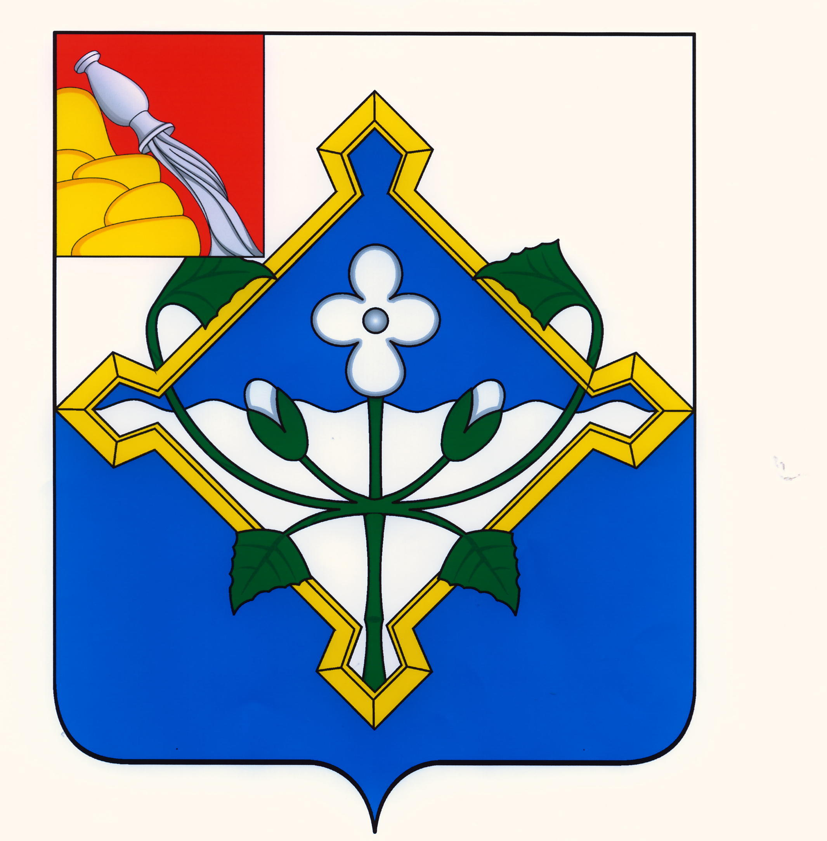

МНОГОЦВЕТНЫЙ РИСУНОК ГЕРБА
МУНИЦИПАЛЬНОГО ОБРАЗОВАНИЯ
«НОВОХОПЕРСКИЙ МУНИЦИПАЛЬНЫЙ РАЙОН»
(герб без вольной части)
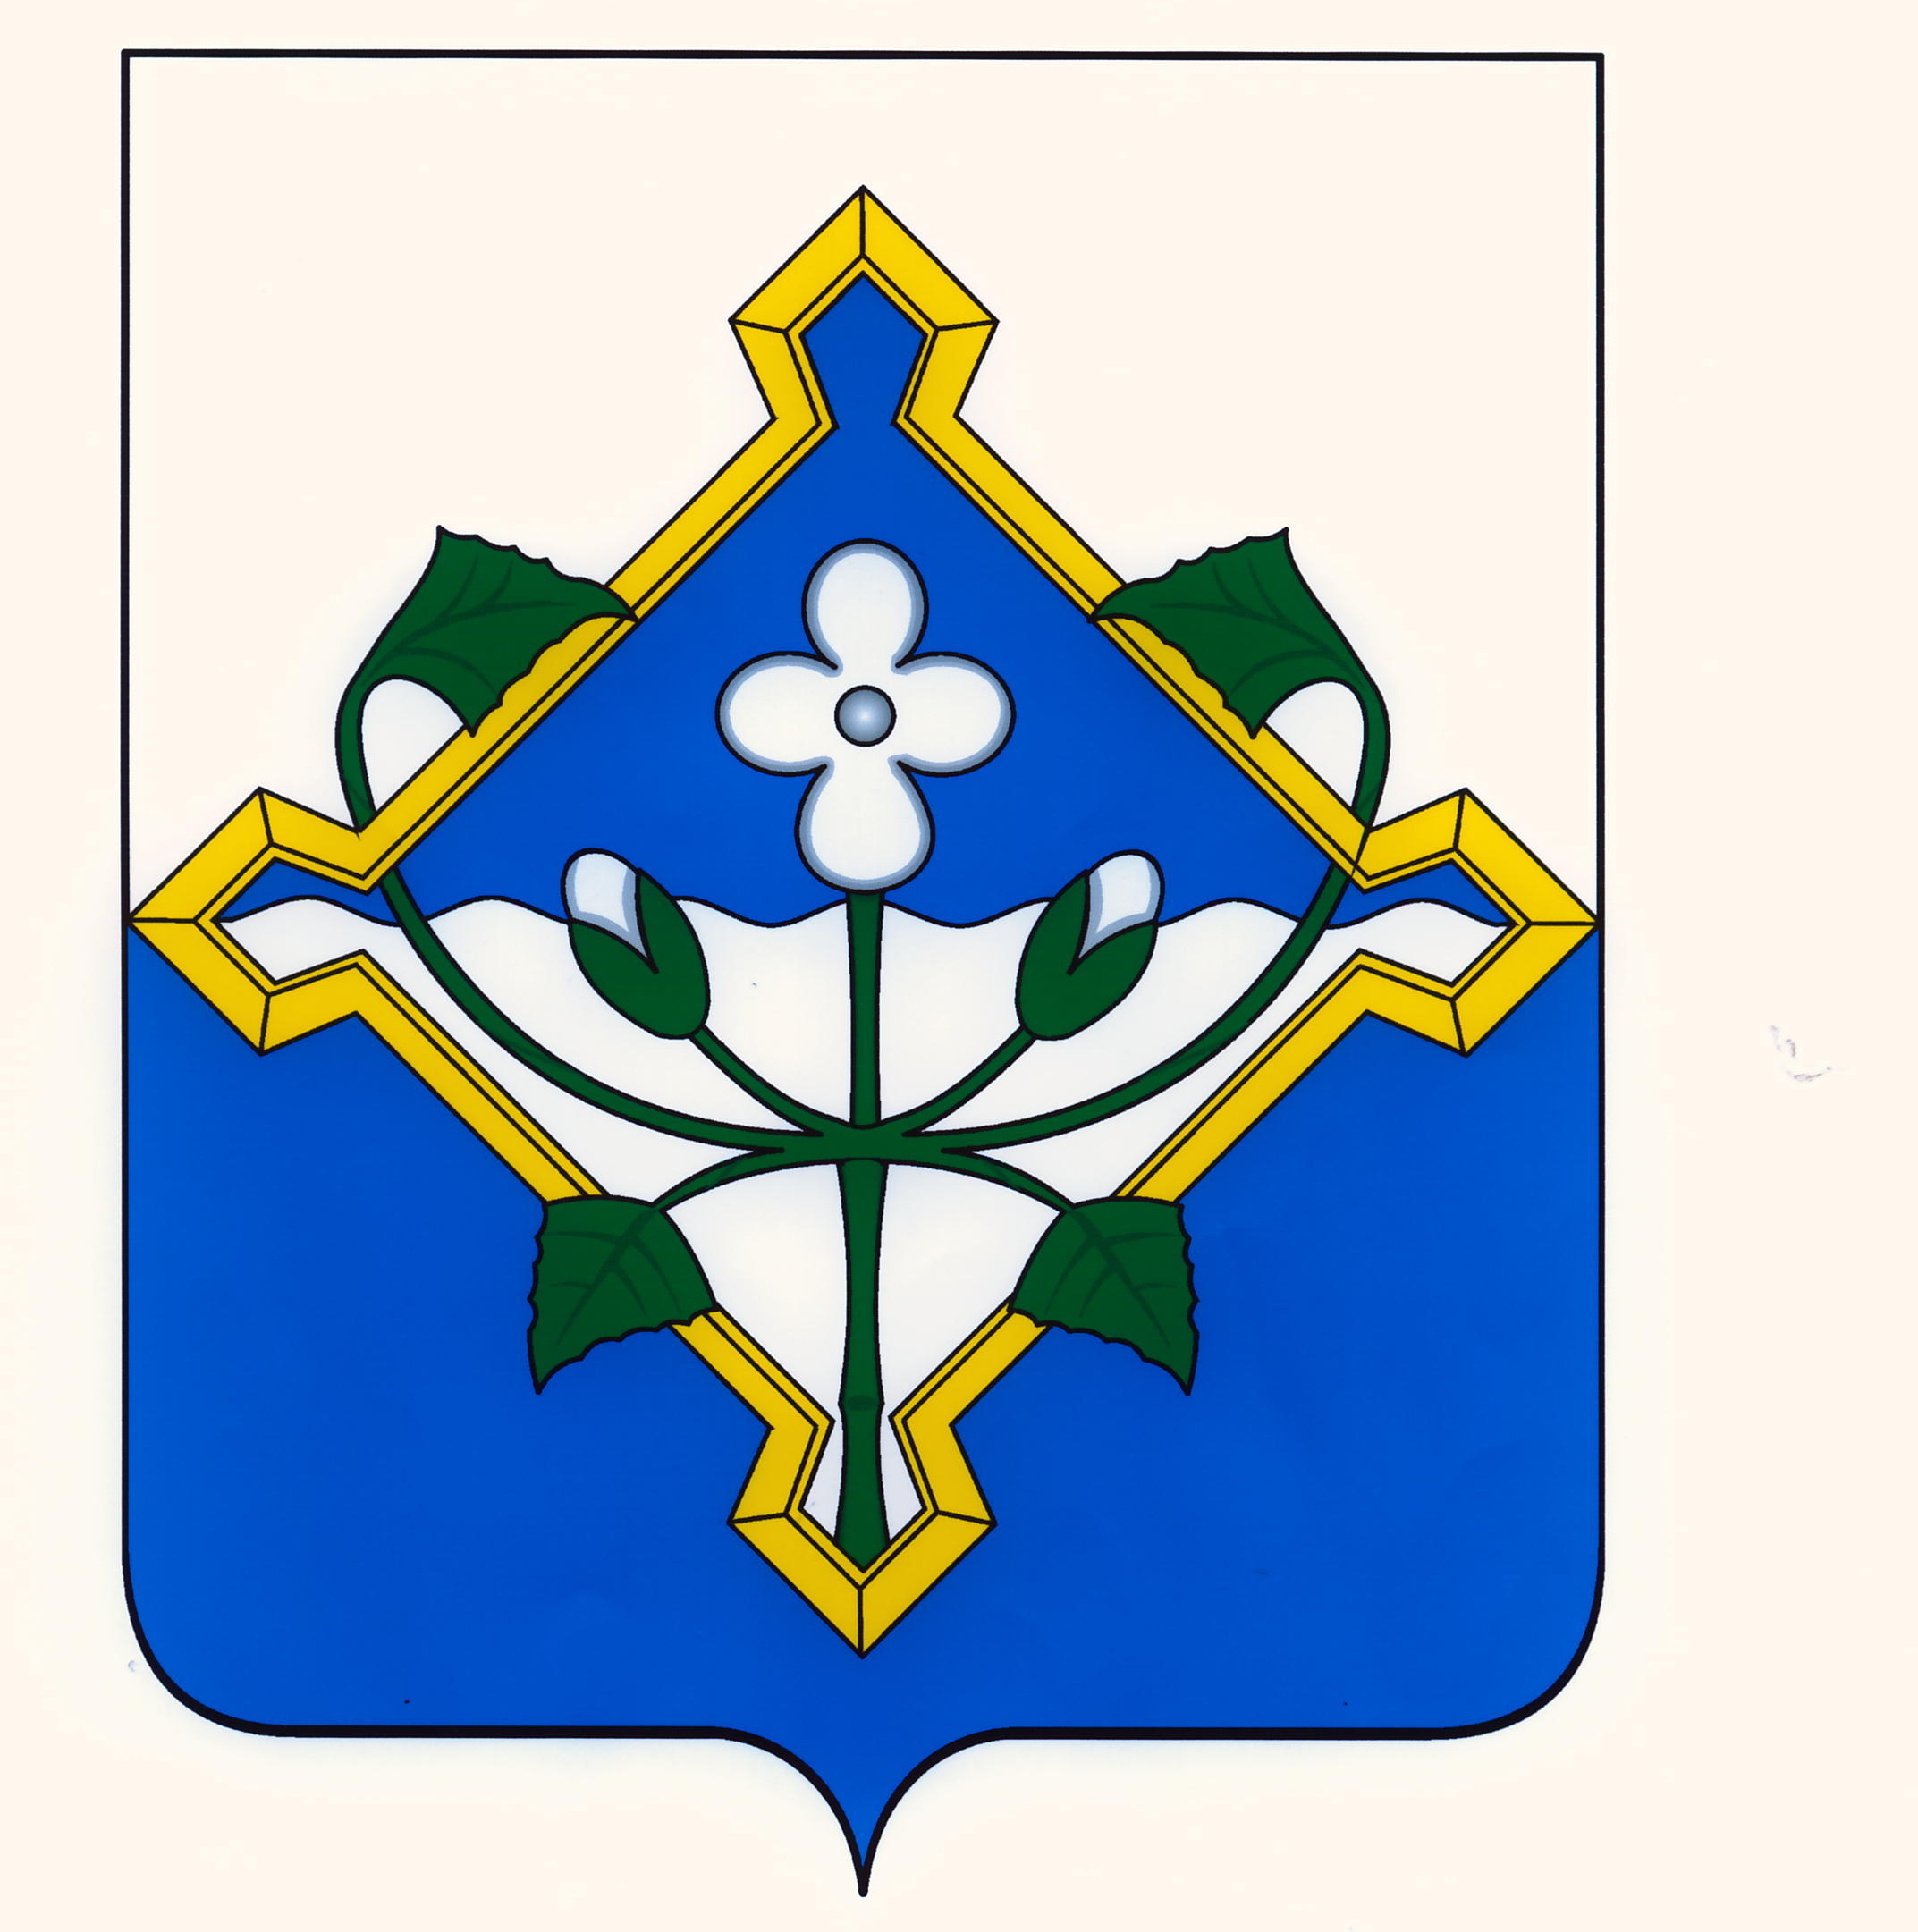

Приложение 3
к решению Совета народных депутатов муниципального района
от « 12 » сентября 2006г. № 18/16

ОДНОЦВЕТНЫЙ РИСУНОК ГЕРБА
МУНИЦИПАЛЬНОГО ОБРАЗОВАНИЯ
«НОВОХОПЕРСКИЙ МУНИЦИПАЛЬНЫЙ РАЙОН»
(герб с вольной частью)
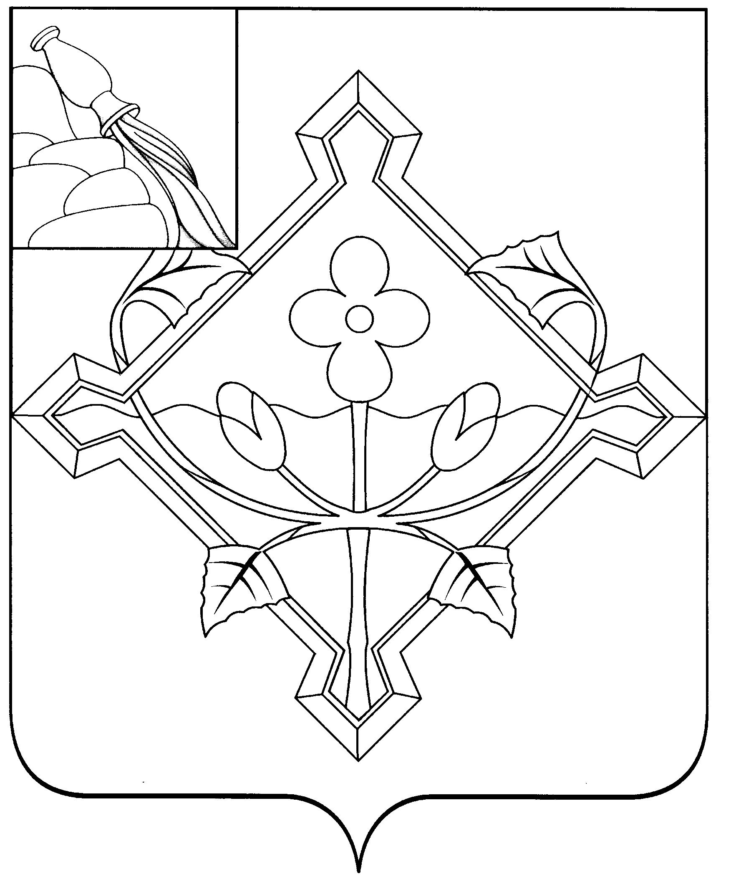

ОДНОЦВЕТНЫЙ РИСУНОК ГЕРБА
МУНИЦИПАЛЬНОГО ОБРАЗОВАНИЯ
«НОВОХОПЕРСКИЙ МУНИЦИПАЛЬНЫЙ РАЙОН»
(герб без вольной части)

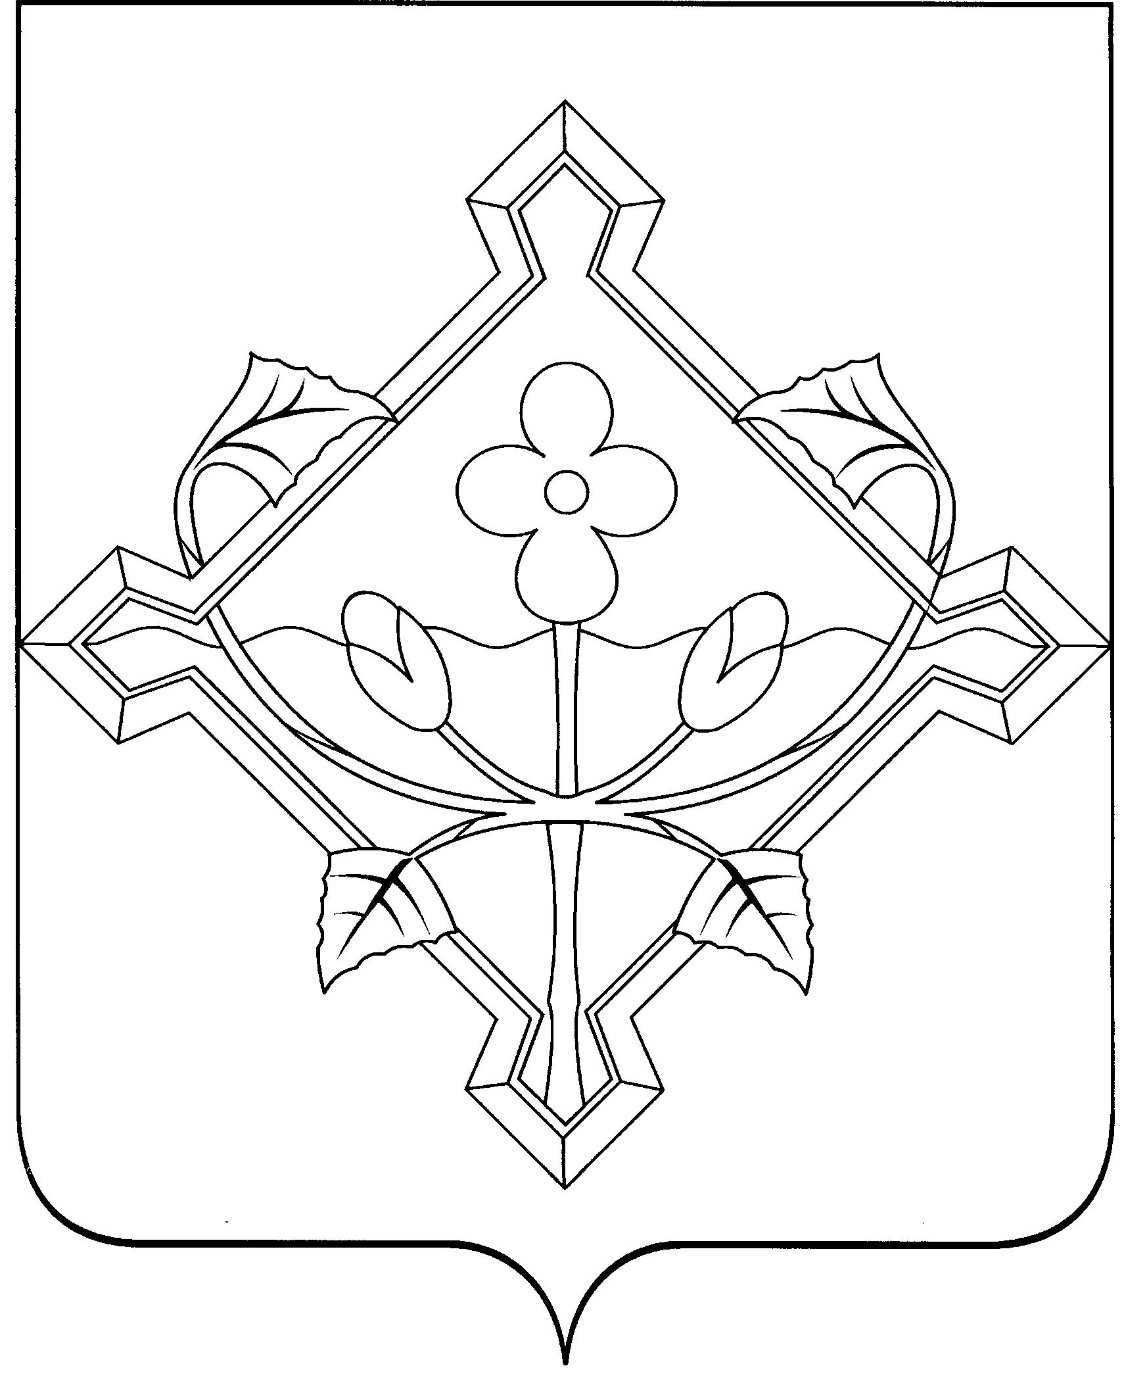

Приложение 4
к решению Совета народных депутатов муниципального района
от « 12 » сентября 2006г. № 18/16

ОДНОЦВЕТНЫЙ РИСУНОК С УСЛОВНОЙ ШТРИХОВКОЙ
ДЛЯ ОБОЗНАЧЕНИЯ ЦВЕТА ГЕРБА
МУНИЦИПАЛЬНОГО ОБРАЗОВАНИЯ
«НОВОХОПЕРСКИЙ МУНИЦИПАЛЬНЫЙ РАЙОН»
(герб с вольной частью)

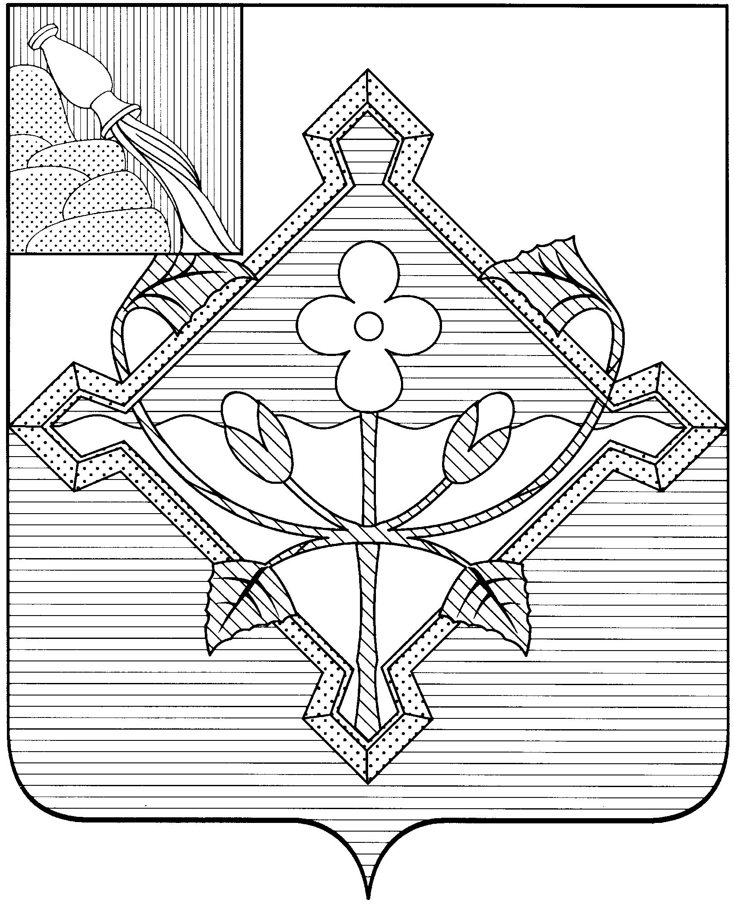

ОДНОЦВЕТНЫЙ РИСУНОК С УСЛОВНОЙ ШТРИХОВКОЙ
ДЛЯ ОБОЗНАЧЕНИЯ ЦВЕТА РИСУНОК ГЕРБА
МУНИЦИПАЛЬНОГО ОБРАЗОВАНИЯ
«НОВОХОПЕРСКИЙ МУНИЦИПАЛЬНЫЙ РАЙОН»
(герб без вольной части)
